フロア図からデスクを探す
ホーム画面の隣にある地図 — デスクに切り替えること、「空き」が必要な時刻の空きに なるようスライダーを動かすこと、地図から離れずにデスクを押さえること、そして 隣に座りたくて出社した相手を見つけること。
2026-08-21 · https://offision.com/help/ja/user-guide/find-a-desk-on-the-floor-plan/
デスクの一覧は、どれが空いているかを教えてくれます。どれが欲しいかは教えて
くれません — 窓際、通路から離れたところ、一緒に働きたい相手の2つ隣。それを決める
のが地図で、同じ形のデスクが並ぶフロアでは、まともに選べる唯一の方法です。
フロア図はホーム画面の右半分で、既定でそこに開いています。
始める前に:
会社がそのフロアの図をアップロードし、デスクをその上に置いてある必要があります。
それがされていないフロアでは地図が空か、デスクだけが載っていません — 最後の節を
参照してください。

1. フロアを選び、デスクに切り替える
地図の左上のコントロールが、いま見ているフロアの名前です。開くと建物とそのフロアが
並び — そしてその一覧の上に、小さなアイコンの列があります。ルーム、デスク、
そのほか会社が図に載せているもの。
見落とされるのはこの列です。地図は一度に1種類しか表示しないので、デスクを選ぶまで
見ているのは会議ルームのフロアです。左の座席の絞り込みを選べば自動で切り替わり —
地図は絞り込みに追従します — この列はそれを上書きする手段です。
デスクになると、一覧の各フロアがそれぞれの数を持ちます。スライダーを合わせた時刻に、
何席のうち何席が空いているかです。たいていはフロアを開かずに選ぶのに十分です。
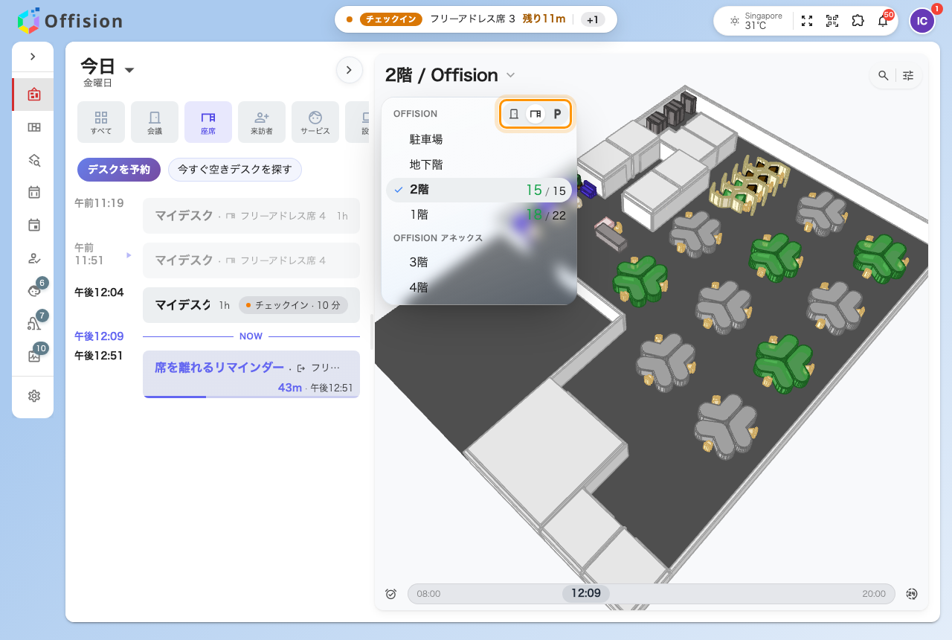
デスクを選んだ状態のフロア一覧。各フロアが「何席中いくつ空き」を表示する。

2. 地図を読む — そして時刻を動かす
図の上のデスクはそれぞれの状態で描かれます。空き、使用中、自分のもの。会社が
表示している場合、使用中のデスクにはその人の顔が付くので、デスク番号を知らなくても
探していた相手を見つけられます。
下端のスライダーが覚えておく価値のある部分です。 地図は「いま」ではなく、ある
瞬間を映していて、スライダーは30分刻みで一日を動かします。9時に空いていて11時には
埋まるデスクは、スライダーを11時に動かすまで空きに見えます。画面上の何かを判断する
前に、実際にデスクが必要な時刻まで動かしてください。
隣のボタンは、いまと今日に戻します。
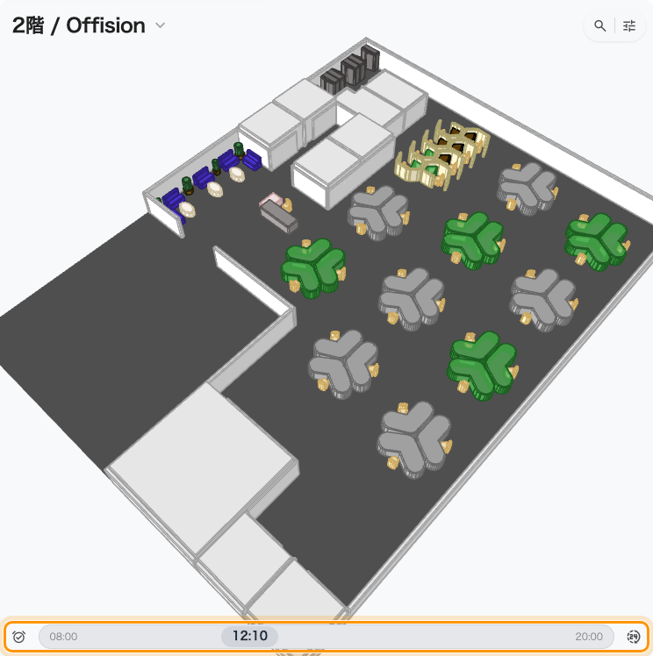
デスクのフロア。下端のスライダーが、その色が正しい時刻を決める — 選ぶ前に動かすこと。

3. デスクを押して取る
デスクを押すとそこにズームし、小さなカードが開きます。どのデスクかと、その一日が
区間を選べる帯として出ます。帯の上でほしい時間をドラッグすれば、地図から予約が
作られます。予約フォームを開くことはありません。
カードは、そのデスクが予約できないと伝える場所でもあります。他チーム専用のものや、
その場に立たないと取れないウォークインのみのものは、あとから断るのではなく
一日の帯が灰色で表示されます。
カードの ⋯ メニューはそのデスクの不具合を報告します。動かないモニターの前に
初めて座ったときに知っていると助かります。
誰かのものになっているデスクは、帯の代わりにその人の情報を表示します。在席かどうかも
含めてです。そこに予約するものはありません。

4. デスクではなく人を探す
地図の右上の検索は、もう一つの問い — どのデスクが空いているかではなくみんなが
どこにいるか — に答えます。
開くと空欄ではなく、探す対象の短い一覧が出ます。人、部署、そして
ルーム、デスク、駐車場。同僚を検索すると今日座っている場所に
その人が表示され、隣に座るいちばんの近道になります。部署はそれをチームまるごとに
対してやります。
上部の全ユーザーを表示は、位置を見てよい人と全員を切り替えるスイッチです。
既定はオフで、見つかるはずの名前が出てこないときに効くのがこれです。
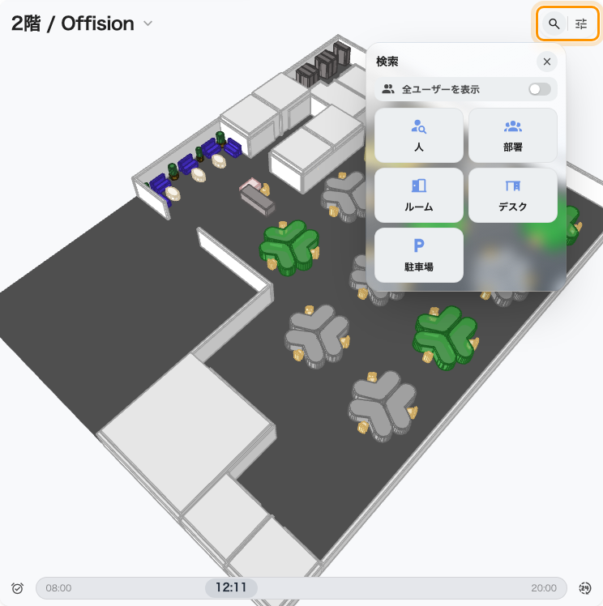
地図の右上の検索。ルームやデスクより先に、人と部署を提示する。
隣のスライダーのボタンがフィルターで、地図が描くものをカテゴリやデスクの装備で
絞り込みます。80席のフロアが、モニターが2枚ある6席になります。

5. 動作を確認する
地図から作った予約も普通の予約です。すぐに自分のスケジュールに載りますし、ホーム画面の
座席の絞り込みを付ければ今日の隣にカードとして出ます。出てこない場合は帯の
ドラッグが確定していないので、もう少し広くドラッグしてやり直してください。

デスクが地図に出てこないとき
ここでいちばん多いがっかりは、あるはずのデスクが図の上に見つからないことです。
検索の問題であることはまずありません。
デスクは管理者が1点ずつフロア図の上に置きます。フロアだけを与えられたデスクは
問題なく保存され、あらゆる検索に出て、地図にだけ出てきません。アプリ側でできることは
何もなく、そのフロアを管理している人に置いてもらう必要があります。
デスクを追加するを参照してください。
図がまったくアップロードされていないフロアも同じです。手順1のピッカーにはフロアが
出て、その隣の地図は空のままです。

この記事で扱わないこと
- フォームからデスクを予約する。 名前での検索、カテゴリでの絞り込み、駐車スペースの
追加についてはデスクを予約するを参照してください。
- デスクまでの行き方。 フロアの上の経路案内は、その上でデスクを選ぶこととは
別の機能です。
- 着いたときのチェックイン。 それはデスクに貼られたコードの仕事です —
ステッカーをスキャンしてチェックイン・チェックアウトする
を参照してください。

